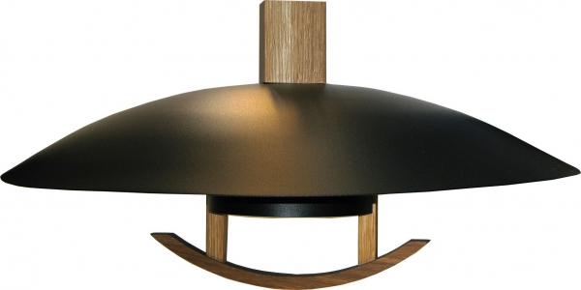

Artikelnamn: Taklampa Emelie Mattsvart Struktur/Oljad Ek
Artnr: 3000-4
Mått: Diameter 50cm
Specifikation: Max 75W. E27. Sladd/Hissupphäng. Svensktillverkad

